L’OPERA DI FERNANDO GRAZIANO

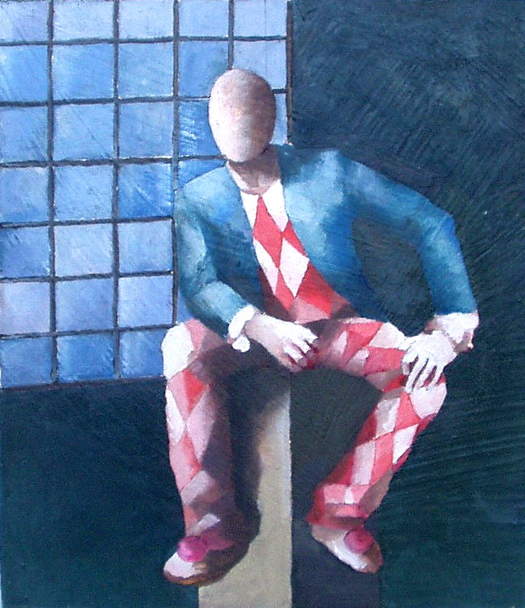

L’OMAGGIO DI MARK KOSTABI

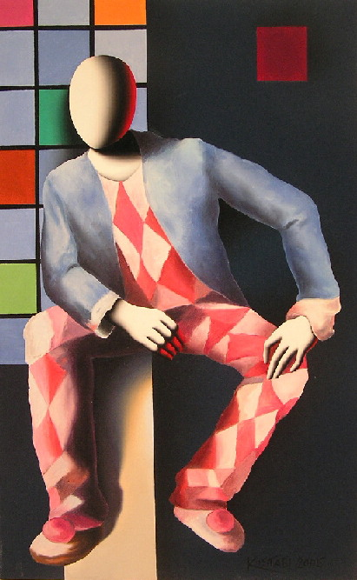

L’OPERA DI FERNANDO GRAZIANO

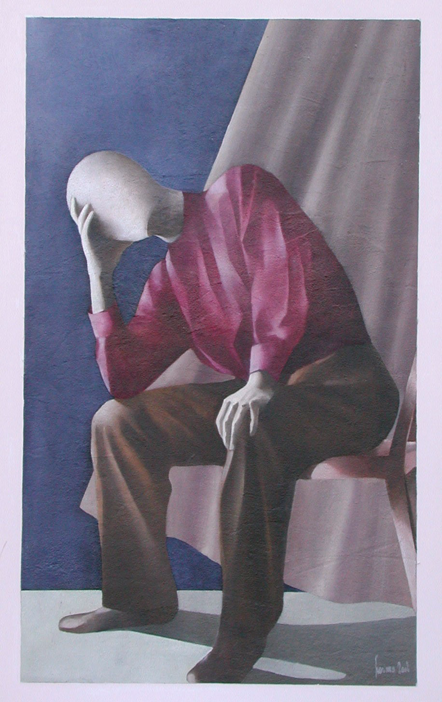
L’OMAGGIO DI MARK KOSTABI

